附件3：

个人防疫信息采集二维码
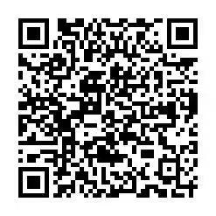
提示：考生填报完信息后，请仔细核对信息是否完整准确，每人仅可填报一次，提交后不可修改。

